Prosedyre for håndtering av mellomlagring ved ITO-saksbehandling i InSchool og WebSak+

Formål
I forbindelse med overgang til nytt skoleadministrativt system for behandling av saker om individuelt tilrettelagt opplæring (ITO) er det i en overgangsperiode behov for mellomlagring mellom nytt og gammelt system (WebSak+ og InSchool). Denne prosedyren skal sørge for at mellomlagringen gjennomføres i tråd med reglement for digital lagring i Nordland fylkeskommune.

Omfang
Gjelder alle videregående skoler i Nordland. Alle som har behov for å mellomlagre dokumenter i forbindelse med saksbehandling av ITO-saker har ansvar for å etterleve denne prosedyren.
Tilgang til SharePoint-området er allerede gitt til Spesped-kontakt(er) på hver enkelt skole. Ved behov for at flere gis tilgang til området, ta kontakt med Erlend Ellefsen Nygård på e-post erlnyg@nfk.no eller Janne Sannes på e-post jansan1@nfk.no.

Ansvar
Personer som utfører eller leder aktiviteter som dekkes av denne prosedyre, er ansvarlig for å kjenne til og etterleve innholdet, påvise feil og komme med forslag til endringer/forbedringer.

Handling
Mellomlagring ifm. ITO-saksbehandling skal skje på designert SharePoint-område: «UK-Websak-InSchool». På dette området ligger det én mappe for hver videregående skole i fylket. Brukere vil kun få tilgang til mappen for sin aktuelle skole. Dokumenter skal bare mellomlagres på dette området. Dokumenter skal derfor slettes fra området så snart dokumentene er lastet opp i riktig saksbehandlingssystem.

Oppsett av snarvei til SharePoint-området i filstrukturen
For å laste ned dokumenter fra WebSak+ og InSchool rett til riktig mappe på SharePoint, må den aktuelle skolemappen i området legges til som en snarvei i OneDrive, slik at den dukker opp i filstrukturen. Dette gjøres på følgende måte:

Trykk deg inn på mappen for din skole i SharePoint-området og trykk «Legg til snarvei til OneDrive»:
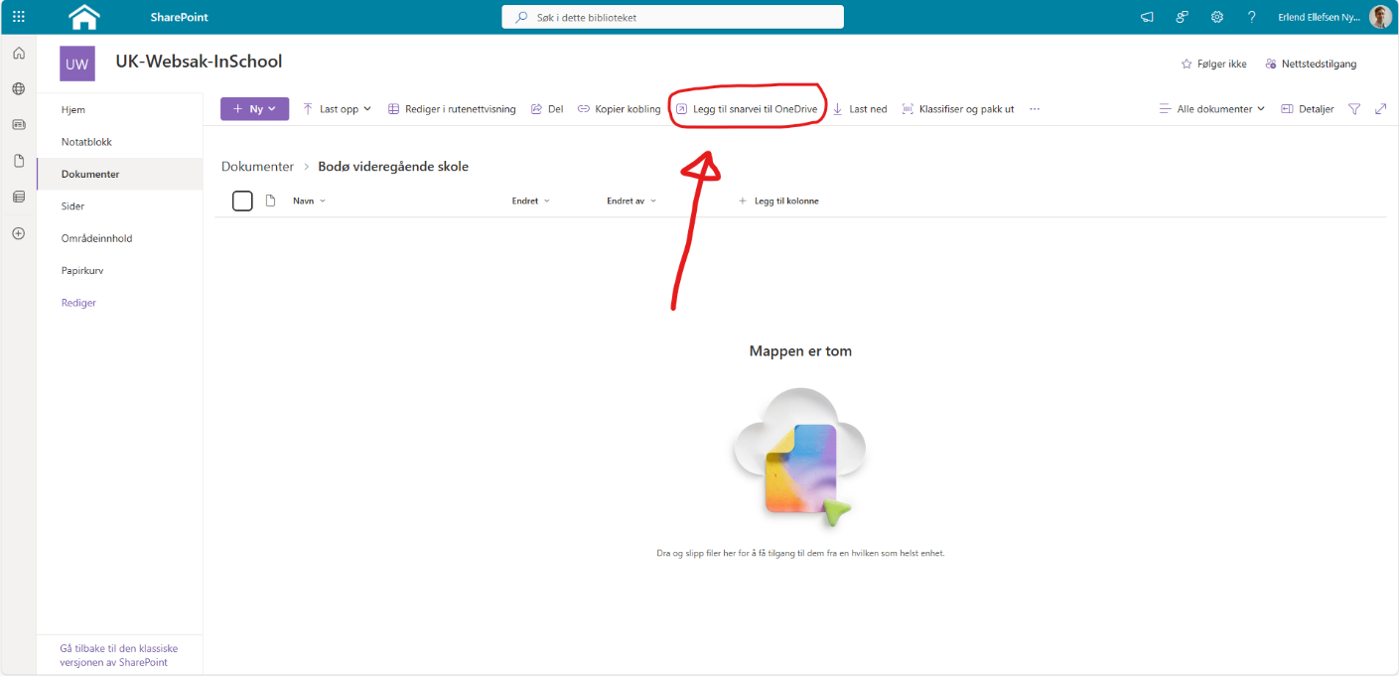
Når dette er gjort vil mappen dukke opp under din OneDrive i filutforskeren:
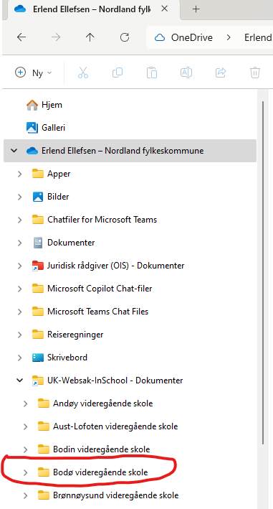

Hvordan laste ned på riktig måte
Det er viktig at dokumentene som skal mellomlagres lastes direkte ned til riktig mappe. Dokumenter skal ikke lastes ned i andre mapper på lokal datamaskin for deretter å flyttes over til mappen for mellomlagring. For at nedlasting skal skje på riktig måte er det viktig at innstillingen «Spør hvor du vil lagre hver fil før nedlasting» i nettleseren er skrudd på. Denne innstillingen aktiveres på følgende måte i Edge:
Trykk på de tre prikkene oppe til høyre i nettleseren og trykk deretter på «Innstillinger».
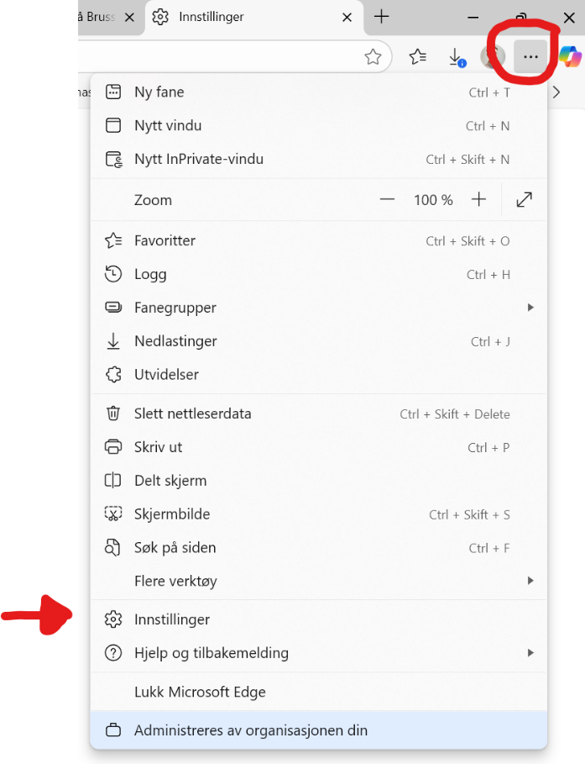

Trykk så på fanen «Nedlastninger» og skru på bryteren for «Spør hvor du vil lagre hver fil før nedlasting».
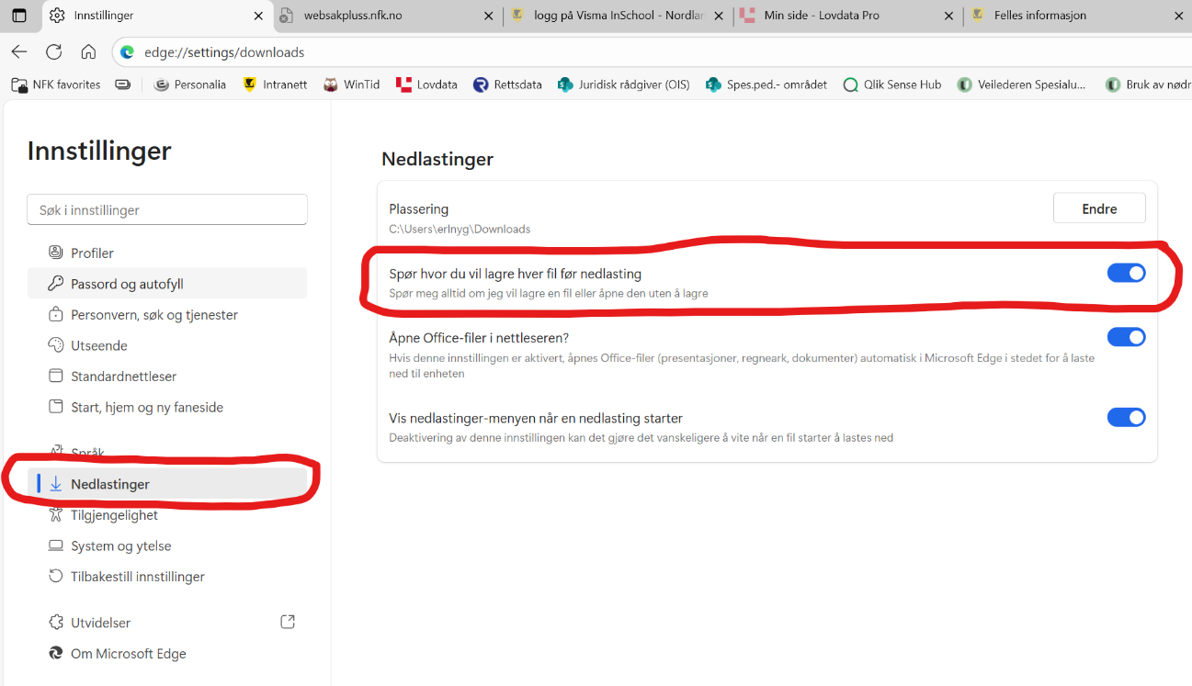
Mellomlagring fra Websak+
Last ned det aktuelle dokumentet fra WebSak+ og trykk deretter «Lagre som» og velg riktig mappe for lagring:
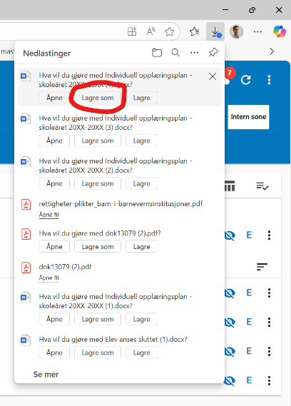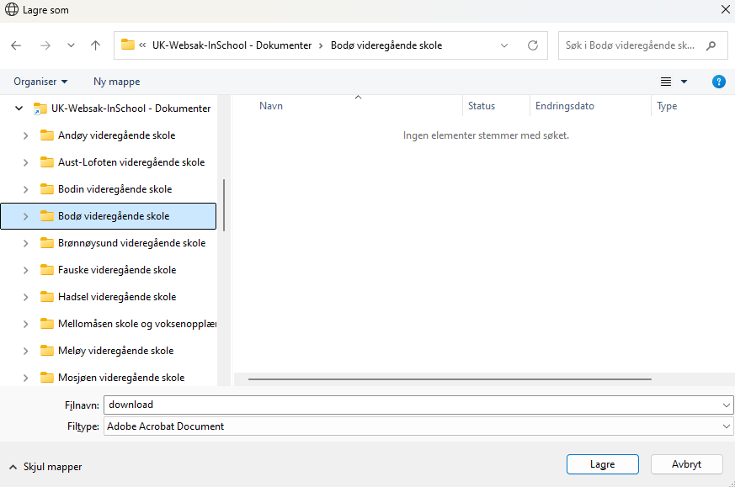

Mellomlagring fra InSchool
Åpne det aktuelle svarbrevet i InSchool og trykk nedlasting nede til høyre:

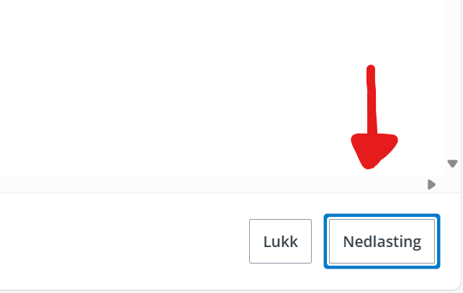
Trykk deretter lagre som og velg riktig mappe for lagring.
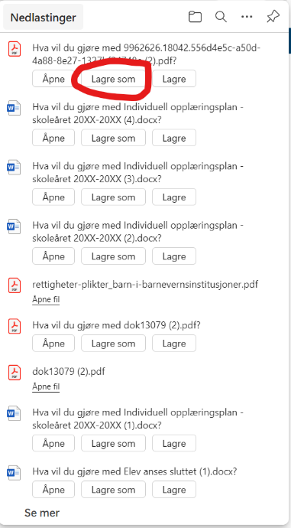

Registreringer/avviksbehandling
Avvik fra denne prosedyren meldes som avvik.

